Název: Základní škola a Mateřská škola Bečváry, okres Kolín

Autor: Mgr. Simona Zalabáková

Název materiálu: VY_32_INOVACE_10_ČESKÝ JAZYK PRO 3.
ROČNÍK_SLOVESA_SLOVESNÝ ČAS
Datum tvorby: 2.3. 2012
Anotace:
Pracovní list je určen pro žáky 3. ročníku, procvičuje vyhledávání slovesného času v textu a slovesné tvary.
- pracovní list lze promítat na interaktivní tabuli
- lze ho pustit žákům na jejich počítače a ti ho budou vyplňovat samostatně
- lze ho také vytisknout pro samostatnou i společnou práci žáků
- pracovní list lze vyplňovat barevnými fixy přímo na interaktivní tabuli

Použité zdroje:
Archiv autora.

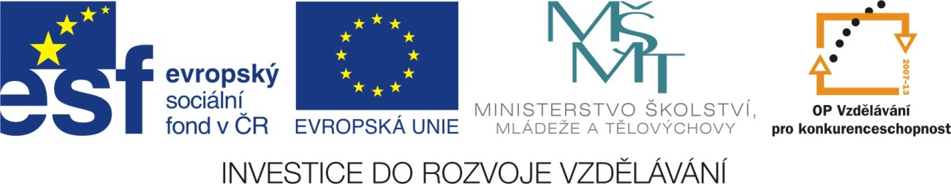
Slovesný čas
1. Najdi slovesné tvary v čase budoucím. Podtrhni je vlnovkou.
Brzy nastane jaro. Přestane sněžit a tráva se zazelená. Kdy přijdeš domů? Umyješ nádobí? Budete mít zítra tanečky? Budeme koukat na večerníček. Petr s Maruškou budou utírat prach.
2. Ze cvičení 2 vyber jednoduché a složené slovesné tvary.
jednoduché tvary sloves složené tvary sloves
___________________ ____________________
___________________ ____________________
___________________ ____________________
___________________ ____________________
___________________ ____________________

3. Doplň vhodná slovesa podle zadání.
(3.os.,č.množ.) (3.os.,č.jed.)
Na jaře ____________ stromy . V létě na nich ________________ ovoce.
(2.os., č.množ.) (3.os., č.jed.)
Sbíráte a _____________ ho do košíku. Maminka z něj ____________
koláč.
(1.os.,č.jed.) (1.os., č.jed.)
Koláč _______________ k čaji. Rád mamince ________________.
4. U sloves urči osobu, číslo a čas.
psal jsi _________________ budu kreslit ___________________
hledají _________________ zaštěká _________________
myli se _________________ zpíváme _________________
Slovesný čas
řešení
1. Najdi slovesné tvary v čase budoucím. Podtrhni je vlnovkou.
Brzy nastane jaro. Přestane sněžit a tráva se zazelená. Kdy přijdeš domů? Umyješ nádobí? Budete mít zítra tanečky? Budeme koukat na večerníček. Petr s Maruškou budou utírat prach.
2. Ze cvičení 2 vyber jednoduché a složené slovesné tvary.
jednoduché tvary sloves složené tvary sloves
nastane přestane sněžit
zazelená budete mít
přijdeš budeme koukat
umyješ budou utírat

3. Doplň vhodná slovesa podle zadání.
(3.os.,č.množ.) (3.os.,č.jed.)
Na jaře pokvetou stromy . V létě na nich vyroste ovoce.
(2.os., č.množ.) (3.os., č.jed.)
Sbíráte a dáte ho do košíku. Maminka z něj upeče koláč.
(1.os.,č.jed.) (1.os., č.jed.)
Koláč sním k čaji. Rád mamince pomáhám.

4. U sloves urči osobu, číslo a čas.
psal jsi - 2.os, č.jed. čas min. budu kreslit – 1.os.č.jed. čas bud.,
hledají – 3.os, č.množ. čas přít. zaštěká – 3.os.,č.jed. čas bud
myli se – 3.os. č.množ. čas min. zpíváme – 1.os. č.množ.,čas přít.

